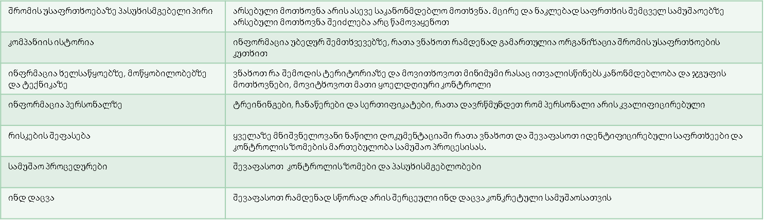

კონტრაქტორების შერჩევა

კონტრაქტორების უსაფრთხოება

რას ვითხოვთ კონტრაქტორი ორგანიზაციებიდან

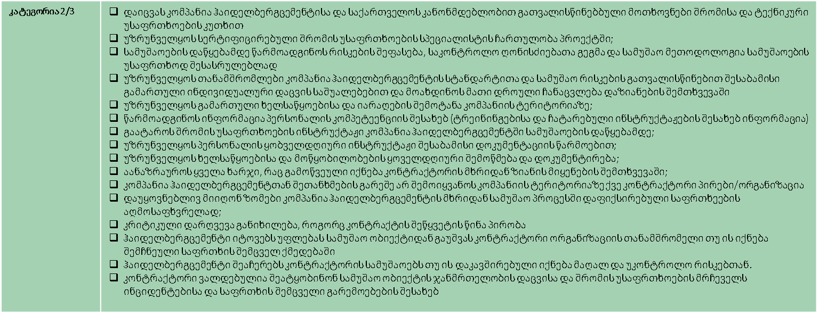

სავალდებულო მოთხოვნები კონტრაქტისათვის